СОФТУЕРНА СПЕЦИФИКАЦИЯ
за
Nutricipe
Версия 1.0

Изготвено от:

Ангел Георгиев Терзиев | ф.н. 2001717004 | stu2001717004@uni-plovdiv.com

Дата: | 16.02.2021
Съдържание
1 Въведение 1
1.1 Цел на Документа 1
1.2 Обхват на продукта 1
1.3 Целева аудитория 1
1.4 Конвенции следвани от документа 2
1.5 Външни връзки и ресурси 2
2 Обща информация 2
2.1 Обзор на продукта 2
2.2 Функционалност на продукта 3
2.3 Ограничения на дизайна и имплементацията 3
2.4 Оперативна среда 4
2.5 Потребителска документация 4
2.5.1 Страница за вписване на потребител 4
2.5.2 Страница за регистриране на потребител 5
2.5.3 Основна страница 6
2.6 Типове потребители 7
2.7 Предположения и зависимости 7
3 Специфични Изисквания 8
3.1 Изисквания към външните интерфейси 8
3.1.1 Потребителски интерфейс 8
3.1.2 Хардуерни интерфейси 8
3.1.3 Софтуерни Интерфейси 8
3.2 Модел на данните 9
3.3 Клас диаграма 12
4 Други нефункционални изисквания 13
4.1 Изисквания за производителност 13
4.2 Изисквания за сигурност и безопасност 13
4.3 Атрибути за софтуерно качество 14

Ревизии
Версия | Основни Автори | Описание на версия | Дата на завършване
1.0 | Ангел Георгиев Терзиев | Първа главна версия на документа е описана и са добавени всички главни точки. | 02/16/2021г.

Въведение

Цел на Документа
Целта на тази софтуерна спецификация е да представи функционално електронната услуга за управление на хранителни продукти “Nutricipe”. Обхвата на засегнатите софтуерни системи включва едноименното уеб приложение, неговата клиента и сървъна част.Предмет на описание са основните функции на приложението, потребителският интерфейс, моделът и структурата на системата за запазване на данни.

Обхват на продукта
Уеб приложението „Nutricipe“ използва три слойно разделение на вътрешната си програмна логика и предлага на потребителите услуга за предоставяне на препоръка за приготвяне на ястия, на базата на избрани от тях продукти. Всеки един потребител има възможността да разглежда качените в рамките на системата хранителни продукти и рецепти. Като характеристика на всеки един потребителски профил е добавена възможността за избиране на персонален хранителен режим, на базата на дефинираните в системата хранителни режими. Това предпочитание се взима предвид от функционалностите обвързани с предоставянето на препоръки за ястия.
Приложението разполага със своя собствена база от данни от релационанен тип. Не се разчита на външни услуги за предоставяне на данни, поради тази причина съдържанието което бива предоставяно е резултат от потребителските действия.

Целева аудитория
Тази софтуерна спецификация е предназначена за четене от широк набор от потребители имащи различни роли:

- Обикновени потребители
- Потребители които са любопитни относно услугите предоставяни от приложението, но не са го ползвали до момента.
- Потребители които имат представа от приложението, но искат да разширят набора от функции които ползват.
- Целевата група на потребителите, към които е пряко насочено приложението отговарят на следните характеристики: Мъже и жени над 13 години, които искат да обогатят кулинарните си качества или да научат нова информация относно продукти и рецепти които употребяват често, съобразно описаните от тях здравословни критерии.
- Администратори на приложението
- Потребители които ще бъдат включени в екипа поддържащ съдържанието на приложението и управляващ регистрираните потребителските профили

Конвенции следвани от документа
Тази софтуерна спецификация следва дефинираните от IEEE конвенции за форматиране и оформление на документи с писмен характер. Основният текст използва за графично оформление несерифния шрифт Arial с кегел 11 pt, като при въвеждане на заглавие или подзаглавие се използва по-голям размер, съответно 14 pt за подзаглавия и 18 за заглавия. За въвеждане на термини имащи особена важност за документа, се използва разновидност на шрифта Arial при който са приложени стиловете курсив и получер. Всяка нова смислова единица се отделя в нов параграф, като при преминаването от една тема в друга се използват подточки и точки, следващи цифрова номерация.

Външни връзки и ресурси
Софтуерната документация използва сведения за други приложения със сходна функция с цел проучване и реализиране на конкурентно способна услуга.

https://gotvach.bg/ - официална страница на приложението „Gotvach.bg“
https://www.1001recepti.com/ - официална страница на приложението „1001 рецепти“.

Обща информация

Обзор на продукта
Приложението „Nutricipe“ е създадено с цел да предостави по бърз, удобен и интуитивен начин различни готварски рецепти, на базата на наличните на потребителя хранителни продукти.
Приложенията „Gotvach.bg“ и „1001 рецепти“ са примери за услуги с подобна насоченост и сходна концепция. Функционалността която те предлагат обаче се ограничава до предоставянето на информация за рецепти и хранителните вещества от които те се изграждат. Приложението „Nutricipe“ от друга страна, широко надгражда тази функционалност, чрез набор от допълнителни структури позволяващи на регистрираните потребители да избират хранителен режим, който желаят да следват и да получават рецепти съобразени със своите собствени здравословни особености.
Към настоящия момент продукта не използва информация от трети страни, реализирано е като самостоятелно приложение и не предоставя интеграция с външни услуги и системи.
От програмна гледна точка услугите предоставяни от „Nutricipe” се предават от сървърната към клиентската част под формата на JSON файлове с помощта на протоколa HTTP.

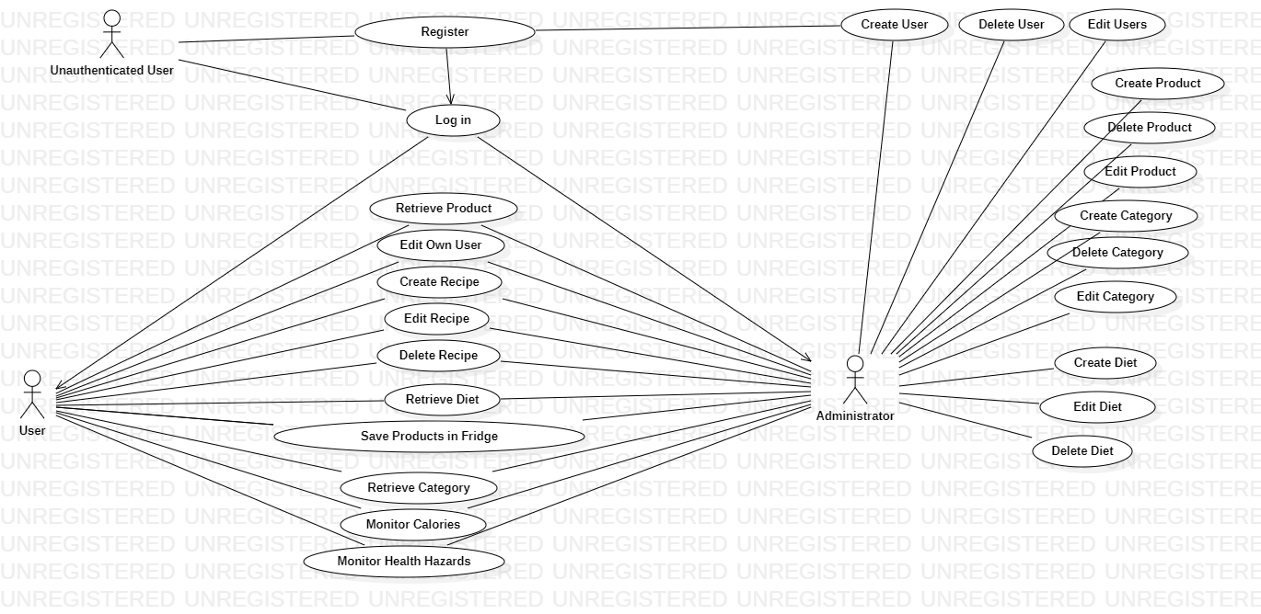
Функционалност на продукта
Фиг.1. Use Case диаграма на приложението „Nutricipe“

За реализиране на бизнес логиката на приложението е необходимо да бъдат разграничени 3 вида потребители, които разполагат с различно ниво на достъп до предоставяните услуги.
Неавтентикирани потребители – имат достъп единствено до публичните екрани позволяващи вписване или регистрация в приложението.
Автентикираните потребители – имат ниво на достъп отговарящо на присвоената им роля и по този признак се делят на обикновени потребители и администратори.
Основната бизнес логика позволява извършване на четене, редактиране, изтриване и създаване на следните логически модели: продукт,рецепта, хранителен режим, категория, хладилник. Също така се предоставя механизъм за запаметяване на избраните от потребителя продукти и извличане на рецепти на базата на посочените от него предпочитания. Едно такова предпочитание представлява структурата наречена „хранителен режим“, която дава възможност да се извличат рецепти на базата на здравословното състояние на потребителя.

Ограничения на дизайна и имплементацията
Потребителите на разглежданото от нас приложение „Nutricipe“ имат необходимост от постоянна интернет връзка, за да се гарантира наличието на комуникационен канал чрез който то да бъде използвано. Надежданата връзка спомага за поддържането на бързата работа на приложението, тъй като данните предавани от сървърната част обратно към клиентската разчитат изцяло на техническите възможности на изградената връзка.
Основно ограничение е липсата на възможност за извличане на данни за основните логически структури от външни услуги. Цялата налична информация се генерира от потребителите на приложението.

.

Оперативна среда
Приложението е разработено и проектирано за работа с повечето съвременни уеб браузъри, поради което ограничението от гледна точка на оперативната среда се контролира, на базата на това за кои операционни системи са разработени масовите уеб браузъри. На практика това прави услугата достъпна на широк набор от устройства от „тънък клиент“ до работна станция поддържащи разнородни по архитектура операционни системи. Основните поддържани уеб браузъри са: Google Chrome, Mozilla Firefox, Microsoft Edge.

Потребителска документация
Приложението използва множество различни страници за да указва на своите потребители по лесен и интуитивен начин как могат да достъпят основните функционалности.

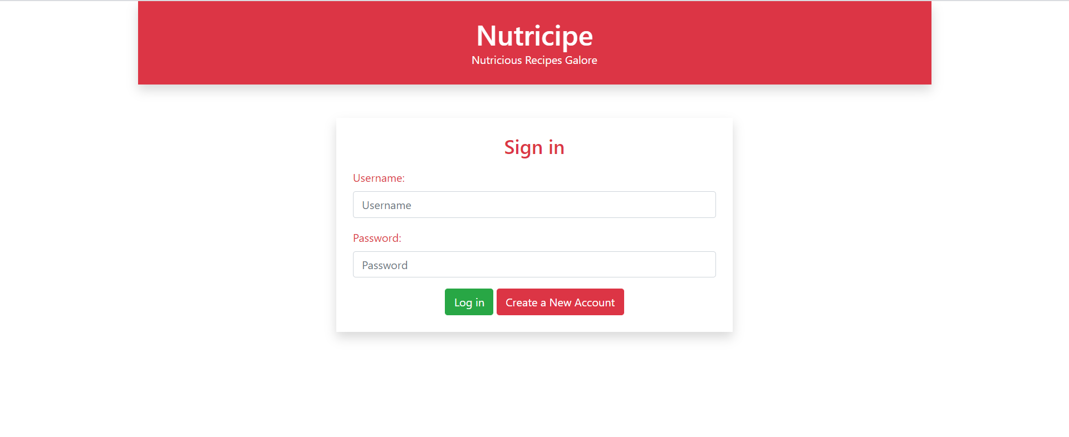
Страница за вписване на потребител
Страницата бива визуализирана, когато потребителя се опита да достъпи някоя функциите на приложението без да е вписан в системата. Чрез въвеждане на правилни потребителско име и парола се осъществява вписване в системата. Чрез бутона „Create a New Account“ е създадена препратка към страницата за регистриране на нови потребители. Всички полета правят разлика между малки и големи букви.

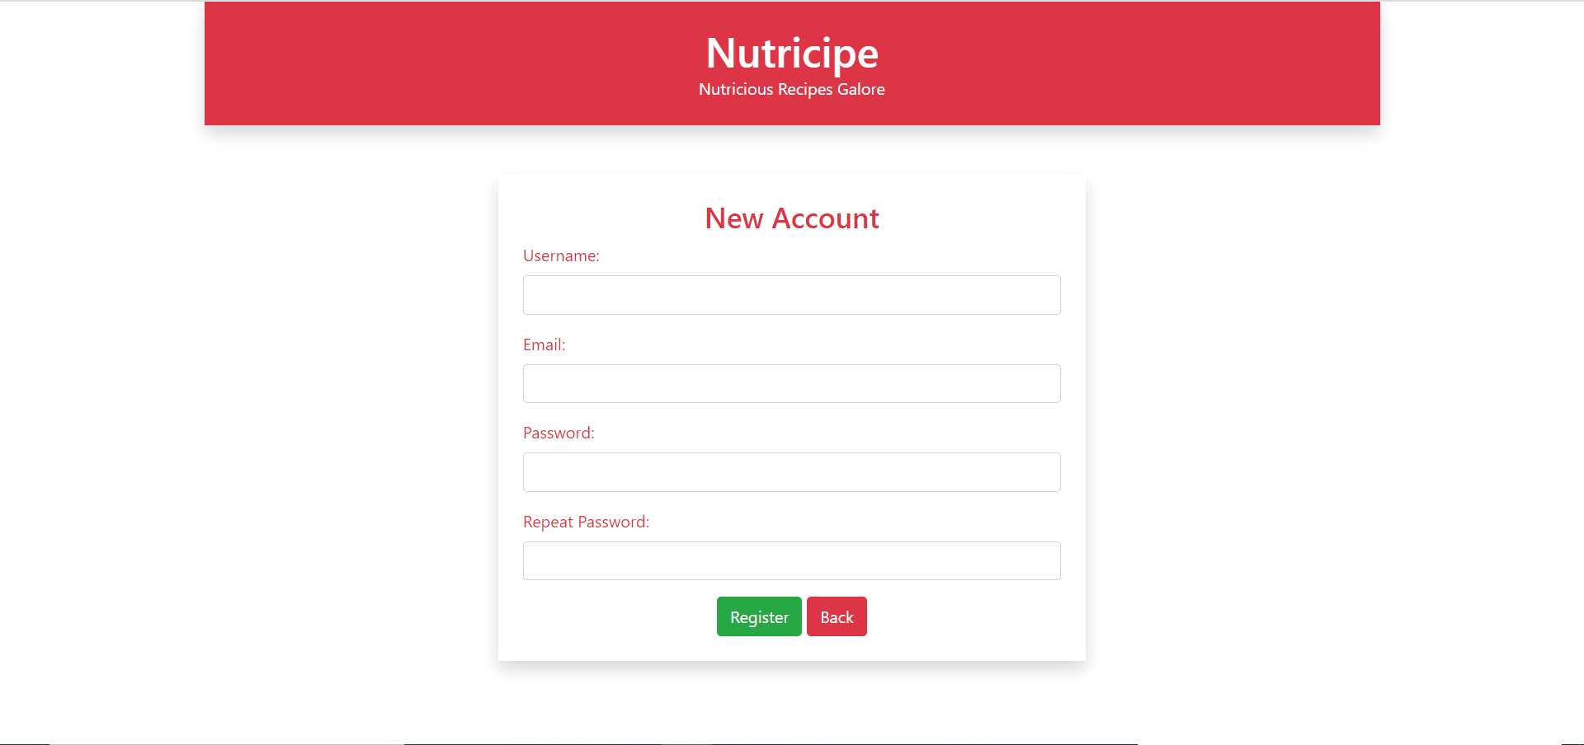
Страница за регистриране на потребител

Предоставя на всеки желаещ да стане потребител на приложението възможността да създаде свой собствен профил за достъп до функционалностите на системата. При създаване на нов потребителски профил е необходимо предоставянето на информация за електронната поща и бъдещото потребителско име, което ще бъде използвано. Всички полета разграничава малки от големи букви, като не се позволява изпращането на празни формуляри. Всички полета са със задължителен характер. За успешно завършване на процеса на регистрация е необходимо предоставената електронна поща и потребителско име да не принадлежат на вече съществуващ потребител. С цел минимизиране на възможността при въвеждане на грешна парола поради операторска грешка е добавена допълнително поле за потвърждение на желаната от потребителя парола. След коректно попълване на данните и натискане на бутона „Register“ потребителският профил ще бъде създаден и потребителя ще бъде пренасочен към страницата за вписване, от където може да се впише в системата.

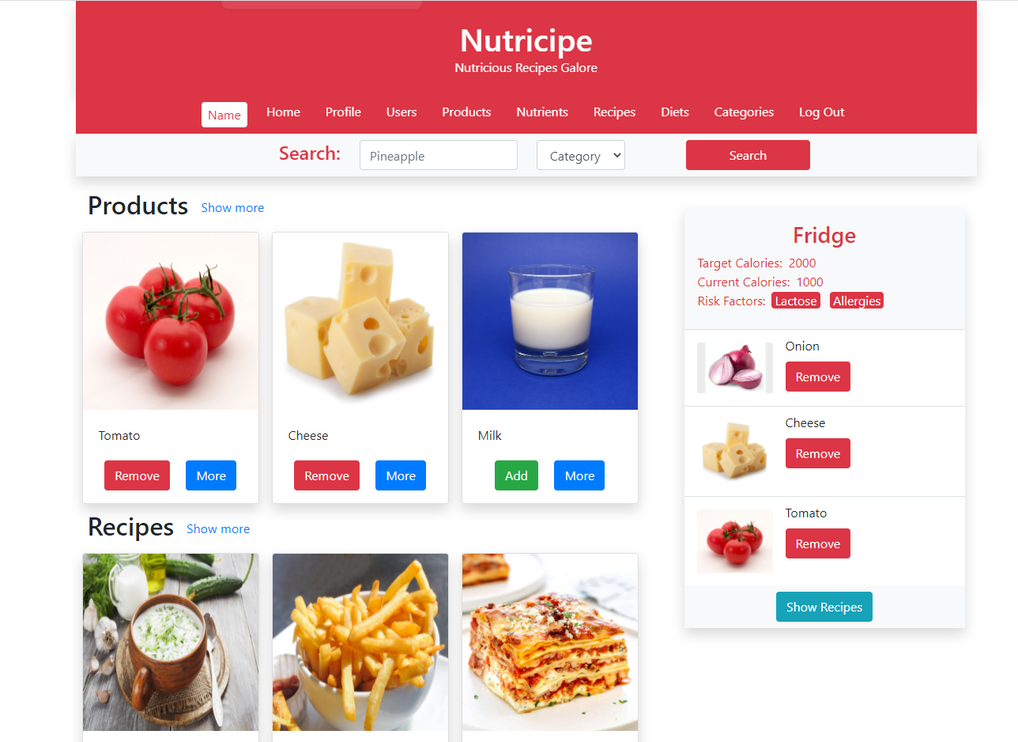
Основна страница

Основната страница на приложението дава възможност на потребителите да придобият достъп до основните налични функции. В горната част на екрана се намира навигационно меню, съдържащо връзки към достъпните за този потребител страници. Преди началото на серията от връзки се визуализира името на потребителя използващ приложението.
Има множество варианти за търсене на рецепти или продукти. Чрез въвеждане на ключова дума отговаряща на името на даден продукт или рецепта и натискане на бутона „Search“ се извършва търсене в базата данни на системата. При желание за допълнително прецизиране на върнатите резултати, може да бъде зададено търсене по определна категория.
В основнот каре на потребителския интерфейс се визуализира редуциран асортимент от продукти и рецепти, всеки отделен в собствена визуална единица. При желание за преглеждане на всички продукти или рецепти за предоставени връзки към страниците реализиращи тази функционалност. Всеки един продукт или рецепта съдържа бутон “More”, който препраща до страница специално проектирана за визуализиране на детайлите за избрания елемент.
При работа с продукти е наличен и бутон „Add“. Чрез него е възможно добавянето му към „хладилник“ („Fridge“). Избраните от потребителя продукти, съхранени в структурата „хладилник“ служат за изграждане на сложно търсене на рецепти, които включват в състава си избраните продукти. Взема се под внимание и предпочитанието за хранителен режим при извеждане на резултатите. При натискане на бутона „Show Recipes“ се визуализират рецептите отговарящи на зададените критерии.

Типове потребители
Приложението „Nutricipe“ предоставя своите услуги единствено на регистрирани потребители. Начинът на регистрация е чрез използването на стандартната форма налична в страницата за вход на сайта.
Нерегистрираните потребители биват препращани към страницата за вход към сайта при опит да достъпят страница от неговия домейн завършаваща по различен начин от /login или /register или при опит да използват някоя негова свързана функция по друг начин.

Налице е ролево разделение между регистрираните потребители. Дефинираните роли са „ROLE_USER“ и „ROLE_ADMIN“.
Обикновените потребители придобиват правата „ROLE_USER“ по време на регистрация. Този набор привилегии им предоставя достъп до основните функции на приложението. Всеки потребител може да създава, чете и редактира рецепти, задава предпочитание за хранителен режим и добавя и премахва продукти от персоналния си „хладилник“.
Потребителите притежаващи ролята „ROLE_ADMIN“ са администратори на приложението. Те притежават всички права, които имат и обикновените потребители, като към тях се добавя възможност за управление на потребителските профили, създаване, редактиране, изтриване и четене на продукти, категории и хранителни режими.

2.7 Предположения и зависимости
Приложението най-вероятно ще бъде използвано на машини с по-големи екрани, поради по-голямото удобство за работа. Тъй като приложението се изпълнява от уеб браузър това прави изсикванията към хардуера на клиентския компютър ниски, като не е необходимо да притежава високи изчислителни показатели.
Ако крайният потребител няма осигурен достъп до интернет или ако целевото устройство е с неизправни мрежови модули, това би довело до невъзможност за работа с приложението. Възможна е неправилна работа при използване в корпоративна йерархична система. Дадени групови политики, липсата на инсталирани сертификати, както и използването на филтриран интернет достъп могат да навредят на функционалността. Приложението не зависи от външни софтуерни компоненти към настоящия момент.

Специфични Изисквания

Изисквания към външните интерфейси

Потребителски интерфейс
Приложението „Nutricipe“ се характеризира с итуитивен и лесен за разбиране и използване интерфейс, предназначен за употреба както на мобилни устройства , така и от устройства с големи екрани като лаптопи и пресонални компютри.
Дизайнът на страниците от потребителския интерфейс се характеризират с така наречения “responsive” дизайн, което гарантира правилното визуализиране както на големи екрани, така и на малки. При малките екрани се наблюдава „скриване“ или преместване на определени визуални елементи, които не засягат критичните функции на приложението.
Дизайнерското решение на приложението следва всички съвременни тенденции при изработването на потребителски интерфейси и спомага за лесното обхождане на масивите от информация предоставени на потребителите.
Основните екрани на приложението са описани в точка 2.5. Потребителска Документация, като в детайли е описан всеки един от градивните визуални елементи, които ги съставят. Основните екрани като логически единици в структурата на приложението са: екран за вписване/регистрация; начална страница, страница за управление на рецепти, страница за управление на потребители, страница за управление на хранителни вещества, страница за управление на категории, страница за управление на хранителни режими.

Хардуерни интерфейси
Приложението е изработено с цел да бъде изпълнявано в браузър. Като такова то споделя всички характеристики, които описват уеб страниците. Хардуерните изисквания от страна на потребителското устройство са сведени до минимум и се обуславят от уеб браузърът използван за визуализиране на приложението. Основното изискване е наличието на постоянна интернет връзка, за да може потребителя да получи достъп до услугата.
Сървърната част изпълнява болшинството от обработващите операции и управлява връзката с базата данни на приложението.

Софтуерни Интерфейси
Извършва се комуникация между сървърната част и базата данни за извличане на данни за изградените модели на приложението. Типовете операции които се поддържат за манипулиране на данни са : създаване, изтриване, редактиране и извличане.
Приложението няма интеграция с други приложения и услуги в този отрасъл и не използва външни източници на данни.

Модел на данните
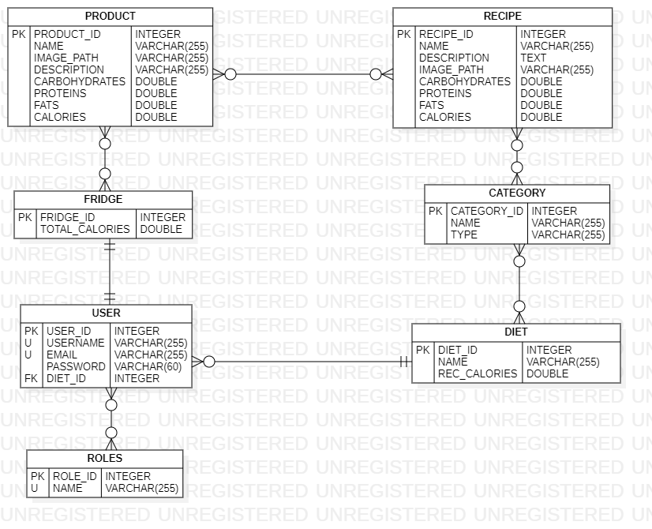
Фиг.2. - ER диаграма описваща логическия модел на данните в приложението

Моделът на данни се характерзира със следната структура:
Таблица “USER” – служи за запаметяване на основните характеристики описващи един потребител на приложението. Полетата “USERNAME” и “EMAIL” са със зададено ограничение за уникалност. Всеки потребител има референция към таблицата “DIET”, чрез външния ключ „DIET_ID“. Връзката е реализирана, за да може при създаване или редактиране на потребителския профил да се задава желан хранителен режим, който потребителя да следва. Налице е връзка от тип 1:1 с таблица „FRIDGE“.
Таблица “ROLES“ – урежда функциите, които потребителят е оторизиран да използва. Ролите се характеризират единствено с име – полето „NAME“. В приложението ще бъдат използвани два типа потребителски роли със стойности „ROLE_USER“ и „ROLE_ADMIN“ Потребителите с ниво на достъп „ROLE_USER“ ще могат да използват основната бизнес логика на приложението описана в 2.2 „Функционалност на продукта“, докато потребителите с привилегия „ROLE_ADMIN“, притежават набора от права дефиниран за “ROLE_USER”, като към него се добавя възможността за създаване на нови потребители, редактиране и изтриване на съществуващи потребители.
Таблица “DIET” – описва избрания от потребителя хранителен режим. Характеризира се с име (полето „NAME“) и количество препоръчителни калории (полето „REC_CALORIES“). Връзката между таблиците „DIET“ и „USER“ е 1:М, като един потребител се характеризира с един хранителен режим, а един хранителен режим може да бъде избран от много потребители. Съществува връзка и с таблицата “CATEGORY” която е от тип М:N и се управлява от спомагателната таблица „DIET_CATEGORY“.
Таблица „CATEGORY“ – представя модела на основния филтриращ механизъм на приложението. Всяка категория се характеризира с поле „NAME“, в което се записва името на категорията и поле „TYPE“, в което се записва типът на категорията. Полето „TYPE“ служи за задаване на принадлежност към обща група на категории, на базата на близост между тях в реалния свят. Например ако приемем че са дефинирани две категории с характеристика “NAME” равна на „Inflammation“ и „Rash“, то те ще имат характеристика „TYPE“ равна на „Unwanted side effects“, тъй като и двете категории описват процесите подуване и обриване, които са чести нежелани реакции, при прием на определен вид храни. “CATEGORY” има връзка от тип M:1 с таблицата „DIET“, като тази връзка описва категории, с които ще се характеризира избрания от потребителя хранителен режим – например при избиване на хранителен режим с “NAME” – „Vegetarian“, част от категориите, които го описват могат да имат съотвените „NAME“ и “TYPE” : „Salad“, „Vegetable based foods“; „Vegetable Soup“ , „Vegetable based foods”. Връзка от тип M:N е осъществена и с таблицата „RECIPE“ чрез спомагателната таблица „RECIPE_CATEGORY“.
Таблица „RECIPE“ – Описва рецептите за приготвяне на ястия. Всяка рецепта се характеризира с име „NAME“ описващо името на ястието, описание „DESCRIPTION“ съдържащ необходимите стъпки необходими за приготвяне на ястието, „IMAGE_PATH“ съдържащ релативен път до качена от потребителя снимка на ястието и полетата „CARBOHYDRATES“, „PROTEINS“, „FATS“ и „CALORIES“ които съответно описват количествата въглехидрати, белтъци, мазнини и калории които ястието съдържа. Налице е връзка от тип M:N с таблицата „CATEGORY“ чрез помощта на таблицата „RECIPE_CATEGORY“. Тук отново се предоставя категория по вече описания начин при задаване на категория към таблица „DIET“. Наборът от предоставяни категории за „RECIPE“ е същият като при „DIET“, което позволява избирането на ястия спрямо подбраните в хранителния режим категории. Съществува връзка от тип M:N с таблица „PRODUCT“ чрез помощта на таблицата „RECIPE_PRODUCT“. Чрез тази връзка се опрделя структурата от основни продукти необходими за приготвяне на определено ястие.
Таблица „PRODUCT“ – Представя модел на хранителните продукти, които влизат в състава на рецептите за ястия. Основни характеристики са: име „NAME“, относителен път до качена от потребителя снимка описваща продукта „IMAGE_PATH“, описание даващо допълнителни сведения за продукта „DESCRIPTION“ и „CARBOHYDRATES“, „PROTEINS“, „FATS“ и „CALORIES“ които съответно описват количествата въглехидрати, белтъци, мазнини и калории които продуктът съдържа. Таблицата има връзки от тип M:N с таблиците „RECIPE“ и „FRIDGE“. Връзката с „RECIPE“ обезпечава възможноста продукти да влизат в състава на рецепти за ястия.
Таблица „FRIDGE“ – Предоставя модел на функцията „хладилник“. Налице са две връзки към други таблици, а именно една от тип 1:1 с таблица „USER“ и една от тип M:N с таблица „PRODUCT“. Връзката с „PRODUCT“ дава възможност за реализиране на функционалността за избиране на продукти чрез които да бъдат върнати рецепти съдържащи избраните продукти. Връзката с „USER“ гарантира че всеки потребител може да запаметява продуктите, които е избрал в свой хладилник, без значение дали излезе от системата. Основна характеристика е полето “TOTAL_CALORIES”, която показва общия брой калории на всички поставени в хладилника продукти.
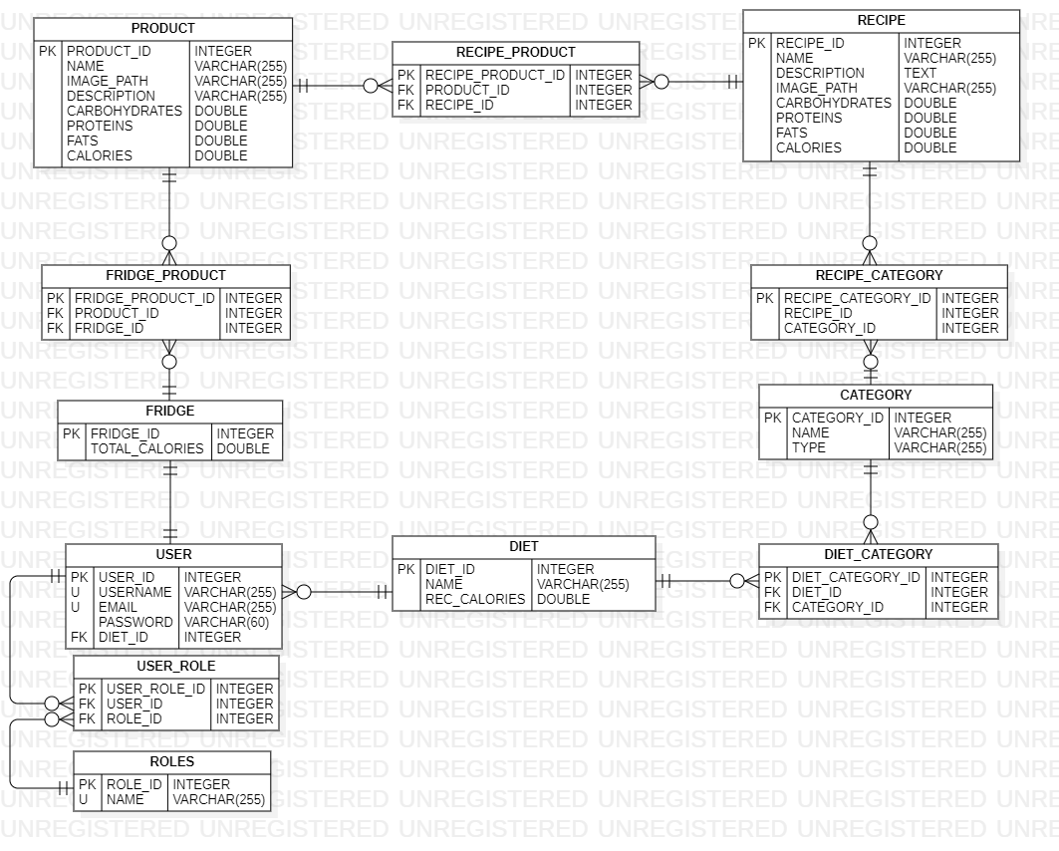
Фиг.3. ER диаграма описваща модела на организация на данните в базата от данни

Към съществуващите таблици са добавени нови уреждащи връзките от тип M:N
Таблица “USER_ROLE” – управлява връзката от тип M:N, като я разделя на две 1:M връзки между таблиците „USER“ и „ROLES“.
Таблица “DIET_CATEGORY“ – управлява връзката от тип M:N, като я разделя на две 1:M връзки между таблиците „DIET“ и „CATEGORY“.
Таблица “RECIPE_CATEGORY” – управлява връзката от тип M:N, като я разделя на две 1:M връзки между таблиците „RECIPE“ и „CATEGORY“.
Таблица „RECIPE_PRODUCT“ – управлява връзката от тип M:N, като я разделя на две 1:M връзки между таблиците „RECIPE“ и „PRODUCT“.
Таблица „FRIDGE_PRODUCT“ – управлява връзката от тип M:N, като я разделя на две 1:M връзки между таблиците „FRIDGE“ и „PRODUCT“.

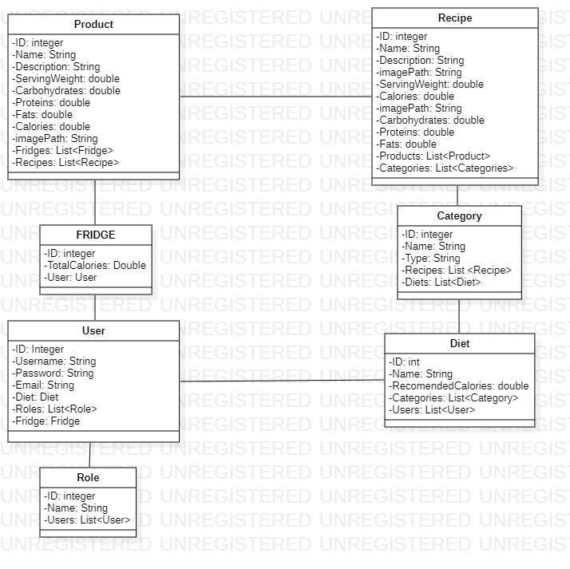
Клас диаграма

Фиг.2. - Клас диаграма описваща програмния модел на данни

Клас “User” – служи за управление на записваните данни в таблица “USER“. Добавени са полетата Roles, Diet и Fridge, служещи за запазване на референция към свързаните други класове от съответен тип.
Клас “Role” – служи за управление на записваните данни в таблица “ROLE“. Добавенo e полетo Users служещo за запазване на референция към свързаният друг клас от съответен тип User.
Клас “Diet” – служи за управление на записваните данни в таблица “DIET“. Добавени са полетата Users и Categories, служещи за запазване на референция към свързаните други класове от съответен тип.
Клас “Category” – служи за управление на записваните данни в таблица “CATEGORY“. Добавени са полетата Recipes и Diets, служещи за запазване на референция към свързаните други класове от съответен тип.
Клас “Recipe” – служи за управление на записваните данни в таблица “RECIPE“. Добавени са полетата Products и Categories, служещи за запазване на референция към свързаните други класове от съответен тип.
Клас “Product” – служи за управление на записваните данни в таблица “PRODUCT“. Добавени са полетата Recipes и Fridges, служещи за запазване на референция към свързаните други класове от съответен тип.
Клас “Fridge” – служи за управление на записваните данни в таблица “FRIDGE“. Добавени са полетата User и Products, служещи за запазване на референция към свързаните други класове от съответен тип.

Други нефункционални изисквания

Изисквания за производителност
Тъй като „Nutricipe“ е уеб приложение, то има специфични изисквания за изпълнение на софтуера от към потребителска страна. Изпълнението и потребителското изживяване имат пряка връзка с бързодействието и количеството информация, която се предава между клиентската част и софтуерната за единица време. Извличането на данни за използваните модели трябва да се случва бързо и удобно. Следва да не се извлича цялата запаметена информация на веднъж, а тя да бъде разделена на релевантни за конкретната операция и потребител порции.

Изисквания за сигурност и безопасност

Приложението „Nutricipe“ работи с информация от разнороден характер. Обработва се чувствителна информация, засягащи личните данни на потребителите и техните предпочитания и здравословни навици.
С цел достъпа до тази информация да бъде максимално ограничен, приложението може да бъде използвано единствено от регистрирани потребители и предоставя своите услуги единствено и само след успешната им автентикация. От своя страна достъпа до потенциално деструктивни и критични функционалности и чувствителна информация е допълнително ограничена чрез имплементирането на потребителски роли на достъп. Основните дефинирани роли в обсега на приложението са „ROLE_USER“ и „ROLE_ADMIN“.
Приложението не поддържа начин за водене на кореспонденция между потребителите, което не налага необходимост от използване на алгоритми за криптиране на съобщения.

Атрибути за софтуерно качество
Качеството на разработената система се състои в извеждането на правилна визуализация и манипулиране на правилни данни. Алгоритъмът за търсене на рецепти е основна част от бизнес логиката на приложението и неговата правилна работа определя до голяма степен изходното качество на софтуерния продукт. Поради факта че „Nutricipe“ е уеб приложение, то трябва да може да бъде достъпвано от много потребители на конкурентен принцип, като отново тук бързодействието се явява ключов атрибут гарантиращ качество. Системата трябва да може да обслужва своите потребители по всяко време на денонощието, като единствения фактор, който не се взима под внимание е липсата на достъп до интернет. Приложението трябва да бъде лесно за мащабиране, в случай на увеличение на ползващата го аудитория. Кода трябва да следва ясна модулна структура, която да подпомага процеса по внедряване на нови функции. Към настоящия момент софтуерния продукт поддържа всички съвременни уеб браузъри.

